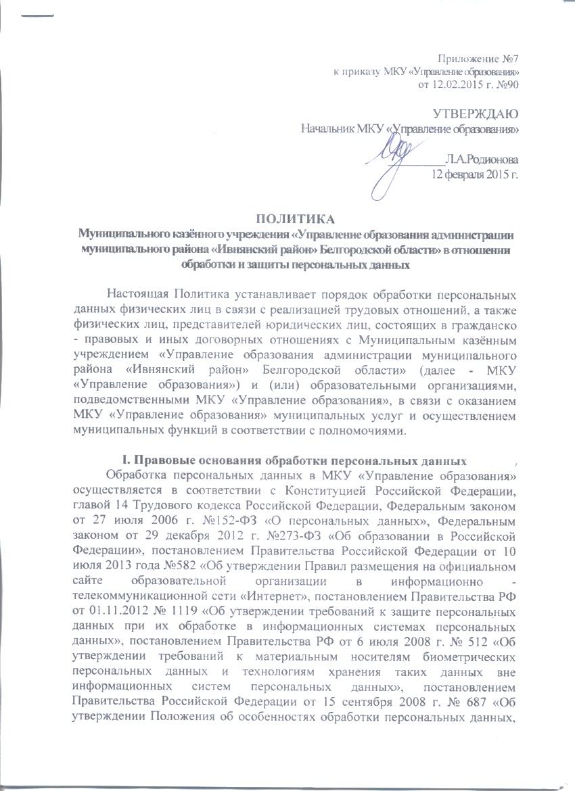

осуществляемой без использования средств автоматизации», постановлением Правительства Российской Федерации от 21 марта 2012 г. № 211 «Об утверждении Перечня мер, направленных на обеспечение выполнения обязанностей, предусмотренных Федеральным законом «О персональных данных» и принятыми в соответствии с ним нормативными правовыми актами, операторами, являющимися государственными или муниципальными органами», Согласиями на обработку персональных данных субъектов.

**II. Цели обработки персональных данных**

Обработка персональных данных в МКУ «Управление образования» осуществляется с целью исполнения полномочий, определенных  положением  Муниципального казённого учреждения «Управление образования администрации муниципального района «Ивнянский район» Белгородской области», обеспечения конституционных гарантий и законных интересов граждан в сфере образования, создания условий для обеспечения качества образования, рассмотрения обращений граждан, оказания муниципальных услуг,  а также в целях ведения кадровой работы.

**III. Категории персональных данных и субъекты персональных данных**

Для исполнения полномочий, определенных  положением  Муниципального казённого учреждения «Управление образования администрации муниципального района «Ивнянский район» Белгородской области», в  целях обеспечения конституционных гарантий и законных интересов граждан в сфере образования, создания условий для обеспечения качества образования, для рассмотрения обращений граждан, оказания муниципальных услуг,  а также в целях ведения кадровой работы  в МКУ «Управление образования» осуществляется обработка следующих персональных данных:

-фамилия, имя, отчество;

-число, месяц, год и место рождения;

-гражданство (в том числе предыдущие гражданства, иные гражданства);

-образование, направление подготовки или специальности по диплому, квалификация по диплому;

-послевузовское профессиональное образование: аспирантура, адъюнктура, докторантура, ученая степень, ученое звание;

-владение иностранными языками и языками народов Российской Федерации и степень их владения;

-классный чин федеральной гражданской службы, дипломатический ранг, воинское  или специальное звание, классный чин правоохранительной службы, классный чин гражданской службы субъектов Российской Федерации, квалификационный разряд государственной службы, квалификационный разряд или классный чин муниципальной службы (кем и когда присвоены);

-информация об отсутствии (наличии) судимости;

-информация об отсутствии (наличии) административного наказания за потребление наркотических средств или психотропных веществ без назначения врача;

-допуск к государственной тайне, оформленный за период работы, службы, учебы, его форма, номер и дата;

-выполняемая  работа с начала трудовой деятельности;

-государственные награды, иные награды и знаки отличия;

-фамилия, имя, отчество, год, число, месяц, место рождения, место работы, домашний адрес близких родственников, а также мужа (жены), в том числе бывших;

-наличие близких родственников. А также мужа (жены), в том числе бывших, постоянно проживающих за границей и (или) оформляющих документы для выезда на постоянное место жительства в другое государство;

-наличие  заграничного паспорта, пребывание за границей (когда, где, с какой целью);

-отношение к воинской обязанности и воинское звание;

-домашний адрес (индекс, адрес регистрации, фактического проживания), номер контактного телефона, электронного адреса (при наличии);

-паспортные данные;

-реквизиты свидетельства государственной регистрации актов гражданского состояния;

-семейное положение, состав семьи и сведения о близких родственниках;

-реквизиты страхового свидетельства обязательного пенсионного страхования;

-идентификационный номер налогоплательщика;

-реквизиты страхового медицинского полиса обязательного медицинского страхования;

-сведения о прохождении государственной гражданской службы, в том числе: дата, основания поступления на государственную гражданскую службу и  назначения на должность государственной гражданской службы, дата увольнения с государственной гражданской службы, наименование замещаемых должностей государственной гражданской службы с указанием структурных подразделений, информация о классном чине, а также сведения о прежнем месте работы;

-сведения о профессиональной переподготовке и (или) повышении квалификации;

-информация о ежегодных оплачиваемых отпусках, учебных отпусках, отпусках без сохранения денежного содержания, отпусках по временной нетрудоспособности;

-сведения о  доходах, расходах, имуществе и  обязательствах имущественного характера руководителей учреждений (свои и членов своей семьи);

-профессия  работника системы образования, стаж работы в занимаемой должности;

-учебная нагрузка, квалификационная категория работника системы образования;

-номер расчетного счета;

-номер банковской карты;

-профессиональные достижения педагогов, в том числе участие в научно - практических конференциях, семинарах, форумах и другое;

-фамилия, имя отчество несовершеннолетних обучающихся и (или) зачисляемых на обучение и их  родителей (законных представителей);

-образовательное учреждение, класс, дополнительная занятость  несовершеннолетних обучающихся;

-состояние здоровья;

-фотография.

Субъекты персональных данных (физические лица):

-работники, состоящие в трудовых отношениях с МКУ «Управление образования» и члены их семей;

-руководители муниципальных образовательных учреждений;

-работники системы образования;

-физические лица, представители юридических лиц, состоящие в гражданско - правовых и (или) иных договорных отношениях с МКУ «Управление образования» и (или) образовательными организациями, подведомственными МКУ «Управление образования»;

-несовершеннолетние обучающиеся образовательных учреждений и их родители (законные представители):

-граждане, обращающиеся за предоставлением муниципальных услуг, с предложениями, заявлениями, жалобами.

**IV. Условия обработки персональных данных. Форма, порядок получения и отзыва согласия на обработку персональных данных**

Правовым основанием обработки персональных данных является реализация прав и обязанностей, накладываемых на МКУ «Управление образования» Трудовым кодексом Российской Федерации, Гражданским кодексом Российской Федерации, Налоговым кодексом Российской Федерации, федеральными законами «Об образовании в Российской Федерации», «Об архивном деле в Российской Федерации», «Об индивидуальном (персонифицированном) учете в системе обязательного пенсионного страхования», «О воинской обязанности и военной службе», «О мобилизационной подготовке и мобилизации в Российской Федерации», «Об информации, информационных технологиях и защите информации», «О персональных данных», «О бухгалтерском учете», «Об электронной подписи», «Об исполнительном производстве», «О судебных приставах», «О прокуратуре Российской Федерации», «О полиции», Постановлениями Правительства Российской Федерации.

В случаях, когда цели обработки персональных данных явно не вытекают из требований законодательных актов указных выше, а также в других случаях, предусмотренных действующим законодательством, обработка персональных данных ведется только при наличии согласия субъекта. При этом согласие субъекта может быть выражено:

-письменно;

# -совершением фактических действий, направленных на предоставление персональных данных, например, путем отсылки резюме в адрес отдела правового, кадрового и информационного обеспечения МКУ «Управление образования».

# МКУ «Управление образования» обязано получать согласие в письменном виде в случаях:

-размещения персональных данных субъекта в общедоступных источниках персональных данных (справочниках, адресных книгах и т.д.);

-обработки специальных категорий персональных данных, касающихся

расовой, национальной принадлежности, политических взглядов, религиозных или философских убеждений, состояния здоровья, интимной жизни;

-обработки сведений, характеризующих физиологические и биологические особенности человека, на основании которых можно установить его личность (биометрические персональные данные) и которые используются МКУ «Управление образования»для установления личности субъекта персональных данных;

-принятия решений, порождающих юридические последствия в отношении субъекта персональных данных или иным образом затрагивающее его права и законные интересы на основании исключительно автоматизированной обработки его персональных данных;

-получения или передачи третьим лицам персональных данных работника;

-равнозначным содержащему собственноручную подпись субъекта персональных данных согласию в письменной форме на бумажном носителе признается согласие в форме электронного документа, подписанного в соответствии с федеральным законом электронной подписью.

Согласие на обработку персональных данных может быть отозвано субъектом персональных данных, путем отправки соответствующего заявления в простой письменной форме, в адрес МКУ «Управление образования». При этом МКУ «Управление образования» прекращает обработку персональных данных, если отсутствуют иные, определенные действующим законодательством основания. Заявление об отзыве согласия на обработку персональных данных должно быть составлено в соответствии с разделом X данной Политики, в противном случае оно игнорируется.

**V. Способы обработки персональных данных и последствия отказа предоставления персональных данных**

Для обработки персональных данных может применяться неавтоматизированная обработка и обработка с использованием средств автоматизации.

Если субъект должен предоставить персональные данные, но отказывает в их предоставлении, то данный факт может нести юридические последствия, включающие невозможность заключения и исполнения гражданско - правовых договоров с субъектом, отказ в выполнении банковских операций и другие последствия, предусмотренные действующим законодательством.

**VI. Организация доступа к персональным данным со стороны сотрудников МКУ «Управление образования»**

Правом доступа к персональным данным, обрабатываемым в МКУ «Управление образования» имеют:

-руководитель МКУ «Управление образования»;

-заместитель руководителя МКУ «Управление образования»;

-руководители структурных подразделений МКУ «Управление образования» по направлению деятельности и работники в пределах своих полномочий;

Целесообразность доступа работника к обработке персональных данных определяется руководителем структурного подразделения МКУ «Управление образования» исходя из служебной необходимости.

Допуск работников к обработке персональных данных осуществляется в соответствии с действующим законодательством и локальными нормативно - правовыми актами.

**VII. Раскрытие (предоставление) персональных данных**

МКУ «Управление образования» не предоставляет и не раскрывает сведения, содержащие персональные данные граждан иному (третьему) лицу без письменного согласия субъекта персональных данных, за исключением случаев, когда это необходимо в целях предупреждения угрозы жизни и здоровью, а также в случаях, установленных федеральными законами.

По мотивированному запросу исключительно в целях выполнения возложенных законодательством функций и полномочий персональные данные субъекта персональных данных без его согласия могут быть переданы:

-в судебные органы в связи с осуществлением правосудия;

-в органы государственной безопасности;

-в органы прокуратуры;

-в органы полиции;

-в следственные органы;

-в иные органы и организации в случаях, установленных нормативными правовыми актами, обязательными для исполнения.

Работники МКУ «Управление образования», ведущие обработку персональных данных, не отвечают на вопросы, связанные с передачей персональных данных, по телефону или факсу.

**VIII. Хранение и уничтожение персональных данных**

Хранение персональных данных субъектов осуществляется на технических средствах и (или) на бумажных носителях в МКУ «Управление образования».

В случаях отзыва субъектом согласия на обработку персональных данных или направления субъектом заявления с требования уничтожения персональных данных, персональные данные подлежат уничтожению, если отсутствуют правовые основания для их обработки, установленные законодательством Российской Федерации.

По окончании срока обработки персональные данные передаются в Архивный фонд Российской Федерации или уничтожаются.

Уничтожение персональных данных производится с составлением Акта об уничтожении.

**IX. Права субъектов персональных данных**

Субъект персональных данных вправе требовать от МКУ «Управление образования» уточнения его персональных данных, их блокирования или уничтожения в случае, если персональные данные являются неполными, устаревшими, неточными, незаконно полученными или не являются необходимыми для заявленной цели обработки, а также принимать предусмотренные законом меры по защите своих прав.

Для реализации вышеуказанных прав субъект персональных данных может в порядке, установленном ст. 14 Федерального закона от 27.07.2006 №152-ФЗ «О персональных данных», обратиться в МКУ «Управление образования» с соответствующим запросом. Для выполнения таких запросов работнику МКУ «Управление образования» может потребоваться установить личность субъекта персональных данных, в связи с чем он вправе направить запрос о предоставлении дополнительной информации.

Если субъект персональных данных считает, что Оператор осуществляет обработку его персональных данных с нарушением требований Федерального закона от 27.07.2006 № 152-ФЗ «О персональных данных» или иным образом нарушает его права и свободы, субъект персональных данных вправе обжаловать действия или бездействие в вышестоящий орган, в органы прокуратуры или в судебном порядке.

Кроме того, действующее законодательство может устанавливать ограничения и другие условия, касающиеся упомянутых выше прав субъектов персональных данных.

**X. Требования к форме запроса субъекта персональных данных по вопросам обработки его персональных данных МКУ «Управление образования»**

Для реализации своих прав субъект обязан, обратится с письменным запросом в МКУ «Управление образования». В запросе должны содержаться:

-фамилия, имя и отчество (при наличии) субъекта персональных данных;

-реквизиты основного документа, удостоверяющего личность субъекта персональных данных, включая серию, номер, сведения о дате выдачи указанного документа и выдавшем его органе;

-почтовый адрес (для отправки официального ответа);

-сведения, подтверждающие участие субъекта персональных данных в правовых отношениях с МКУ «Управление образования», либо сведения, иным образом подтверждающие факт обработки персональных данных МКУ «Управление образования»;

-в случае необходимости, перечень запрашиваемых персональных данных;

-собственноручную подпись субъекта персональных данных.

**XI. Меры по обеспечению защиты персональных данных**

МКУ «Управление образования» предпринимает необходимые организационные и технические меры по защите персональных данных. Принимаемые меры основаны на требованиях ст. 18.1, ст. 19 Федерального закона от 27.07.2006 № 152-ФЗ «О персональных данных», постановления Правительства Российской Федерации от 21.03.2012 № 211 «Об утверждении перечня мер, направленных на обеспечение выполнения обязанностей, предусмотренных Федеральным законом «О персональных данных» и принятыми в соответствии с ним нормативными правовыми актами операторами, являющимся государственными и муниципальными органами», постановлении Правительства Российской Федерации от 15.09.2008 № 687 «Об утверждении Положения об особенностях обработки персональных данных, осуществляемой без использования средств автоматизации».

В частности:

1)назначено лицо, ответственное за организацию обработки и обеспечение безопасности персональных данных;

2)разработаны  и внедрены Правила обработки персональных данных, устанавливающие процедуры, направленные на выявление и предотвращение нарушений законодательства Российской Федерации в сфере персональных данных, а также определяющие для каждой цели обработки персональных данных содержание обрабатываемых персональных данных, категории субъектов, персональные данные которых обрабатываются, сроки их обработки и хранения, порядок уничтожения при достижении целей обработки или при наступлении иных законных оснований;

3)работники МКУ «Управление образования», ведущие обработку персональных данных либо осуществляющие доступ к персональным данным проинструктированы и ознакомлены с нормативными правовыми актами, регламентирующими порядок работы и защиты персональных данных;

4)разграничены права доступа к обрабатываемым персональным данным;

5)в целях осуществления внутреннего контроля соответствия обработки персональных данных установленным требованиям проводятся периодические проверки условий обработки персональных данных;

6)помимо вышеуказанных мер осуществляются меры технического характера, направленные на:

-предотвращение несанкционированного доступа к системам, в которых хранятся персональные данные;

-резервирование и восстановление баз персональных данных, работоспособности технических средств и программного обеспечения, средств защиты информации в информационных системах персональных данных, модифицированных или уничтоженных вследствие несанкционированного доступа к ним;

-иные необходимые меры безопасности.

**XII. Осуществление внутреннего контроля обработки персональных данных действующему законодательству и локальным нормативным документам МКУ «Управление образования»**

Комиссия из сотрудников, имеющих доступ к персональным данным работников МКУ «Управление образования» осуществляет внутренний контроль соответствия обработки персональных данных действующему законодательству, локальным нормативным документам МКУ «Управление образования» в соответствии с Положениями МКУ «Управление образования» «О персональных данных» и «О защите персональных данных» и приказом МКУ «Управление образования» «Об установлении списка лиц, имеющих доступ к персональным данным работников».

Комиссия из сотрудников, имеющих доступ к персональным данным работников МКУ «Управление образования» применительно к обработке персональных данных, осуществляет следующие функции:

-выявление, учет событий и мониторинг эффективности соблюдения законодательства Российской Федерации, внутренних документов при обработке персональных данных;

-координация и участие в разработке комплекса мер, направленных на снижение уровня нарушений при обработке персональных данных;

-анализ показателей динамики жалоб (обращений, заявлений) граждан и анализ соблюдения МКУ «Управление образования» прав граждан при обработке персональных данных;

-проверка надежности защиты персональных данных в части использования автоматизированных информационных систем, включая контроль целостности баз данных и их защиты от несанкционированного доступа и (или) использования.

**XIII. Гарантии конфиденциальности**

Информация, относящаяся к персональным данным, ставшая известной в связи с реализацией трудовых отношений и в связи с оказанием муниципальных услуг и осуществлением муниципальных функций, является конфиденциальной информацией и охраняется законом.

Работники МКУ «Управление образования» получившие доступ к обрабатываемым персональным данным, предупреждены о возможной дисциплинарной, административной, гражданско – правовой или уголовной ответственности в случае нарушения норм и требований действующего законодательства, регулирующего правила обработки и защиты персональных данных.

**XIV. Изменения настоящей Политики**

Настоящая Политика может быть дополнена либо изменена. В случае внесения в настоящую Политику существенных изменений, к ним обеспечивается неограниченный доступ всем заинтересованным субъектам персональных данных.